**TRƯỜNG ĐẠI HỌC BÁCH KHOA HÀ NỘI  
TRƯỜNG ĐIỆN – ĐIỆN TỬ  
***** □&□ \*\*\*\*\***



**BÁO CÁO BÀI TẬP LỚN:  
*Kỹ thuật phần mềm ứng dụng***

**ĐỀ TÀI:**

|  |  |  |
| --- | --- | --- |
| **Nhóm sinh viên thực hiện** | **:** | **Đặng Nhật Quang 20203755**  **Lê Duy Chung 20203668**  **Tô Quang Minh 20203743**  **Đặng Hữu Minh Trí 20193148**  **Lương Trung Hiếu 20203419** |
| **Mã lớp** | **:** | **KTPMUD - 137272** |

**Phần Mềm Quản Lý Trung Tâm Tiêm Chủng**

***Hà Nội, 2 /2023***

MỤC LỤC

DANH MỤC HÌNH VẼ 3

DANH MỤC BẢNG BIỂU 3

LỜI MỞ ĐẦU 4

CHƯƠNG I. KHẢO SÁT HIỆN TRẠNG VÀ XÁC LẬP DỰ ÁN 5

CHƯƠNG II. TÌM HIỂU YÊU CẦU 5

**2.1** **Các kỹ thuật được sử dụng (***trình bày chi tiết từng kỹ thuật được thực hiện như thế nào***)** 5

**2.2** **Các yêu cầu được thu thập:** 7

**2.2*.*1. Yêu cầu về phần mềm** 7

***a.*** ***Yêu cầu chức năng*** 7

***b.*** ***Yêu cầu phi chức năng*** 7

**2.2.2. Yêu cầu về phần cứng** 7

**2.2.3. Yêu cầu về dữ liệu** 7

**2.2.4. Yêu cầu về con người** 8

CHƯƠNG III. PHÂN TÍCH HỆ THỐNG 9

**3.1.** **Sơ đồ chức năng** 9

3.2. Sơ đồ luồng dữ liệu của hệ thống 10

3.2.1. Sơ đồ mức ngữ cảnh 10

3.2.2. Sơ đồ mức đỉnh 11

3.2.3. Sơ đồ mức dưới đỉnh 11

CHƯƠNG IV. THIẾT KẾ CƠ SỞ DỮ LIỆU 22

**4.1.** **Nhận diện thực thể, thuộc tính và xây dựng từ điển dữ liệu** 22

4.1.1. Từ điển dữ liệu pha phân tích 22

4.1.2. Các thực thể và thuộc tính 22

4.2. Xây dựng mô hình thực thể liên kết 22

4.3. Chuyển mô hình thực thể liên kết sang mô hình quan hệ 23

4.4. Chuẩn hóa dữ liệu về 3NF 24

4.5. Sơ đồ thực thể liên kết sau chuẩn hóa 3NF 26

CHƯƠNG V. TRIỂN KHAI HỆ THỐNG 33

34

35

36

KẾT LUẬN 36

# DANH MỤC HÌNH VẼ

Hình 3. 1 Sơ đồ chức năng của hệ thống 13

Hình 3. 2 Sơ đồ mức ngữ cảnh của hệ thống 14

Hình 3. 3 Sơ đồ luồng dữ liệu mức đỉnh 15

Hình 3. 4 Sơ đồ mức dưới đỉnh của chức năng Đăng nhập 17

Hình 3. 5 Sơ đồ mức dưới đỉnh chức năng Quản lý nhân viên 18

Hình 3. 6 Sơ đồ mức dưới đỉnh của chức năng Quản lý tình trạng đơn hàng 20

Hình 3. 7 Sơ đồ mức dưới đỉnh của chức năng Quản lý nhập hàng 21

Hình 3. 8 Sơ đồ mức dưới đỉnh của chức năng Báo cáo thống kê 22

Hình 3. 9 Sơ đồ mức dưới đỉnh của chức năng Quản lý dịch vụ 23

Hình 3. 10 Sơ đồ mức dưới đỉnh của chức năng Tìm kiếm 25

# DANH MỤC BẢNG BIỂU

Bảng 4. 1 Tên các bảng dữ liệu 13

Bảng 4. 2 Các thuộc tính bảng Nhanvien 13

Bảng 4. 3 Các thuộc tính bảng Nhacungcap 14

Bảng 4. 4 Các thuộc tính bảng Hanghoa 14

Bảng 4. 5 Các thuộc tính bảng Hoadon 15

Bảng 4. 6 Các thuộc tính bảng Phieunhap 15

Bảng 4. 7 Các thuộc tính bảng Sanbai 16

Bảng 4. 8 Các thuộc tính bảng Nguoisudung 16

# LỜI MỞ ĐẦU

Trong một thế giới ngày càng tiên tiến, công nghệ đang chiếm một vị trí quan trọng trong cuộc sống của chúng ta. Đặc biệt, việc quản lí dữ liệu và hoạt động liên quan đến sức khỏe đang trở nên cần thiết hơn bao giờ hết. Trung tâm tiêm chủng là một trong những địa điểm quan trọng nhất trong việc đảm bảo sức khỏe cho cộng đồng.

Với mục đích giúp cho việc quản lí trung tâm tiêm chủng trở nên hiệu quả và đảm bảo tính an toàn của dữ liệu, chúng em xin giới thiệu đề tài "Xây dựng ứng dụng quản lí trung tâm tiêm chủng". Sử dụng công nghệ đồng bộ và truy cập linh hoạt, ứng dụng này sẽ giúp cho việc quản lí dữ liệu và hoạt động trung tâm tiêm chủng trở nên dễ dàng và tiện lợi hơn.

# CHƯƠNG I. KHẢO SÁT HIỆN TRẠNG VÀ XÁC LẬP DỰ ÁN

# CHƯƠNG II. TÌM HIỂU YÊU CẦU

* 1. **Các kỹ thuật được sử dụng (***trình bày chi tiết từng kỹ thuật được thực hiện như thế nào***)**
     + ***Kỹ thuật phỏng vấn***

Đối tượng phỏng vấn: nhân viên và lãnh đạo của trung tâm tiêm chủng.

Sau đây là bảng danh sách các câu hỏi và câu trả lời được sử dụng trong phỏng vấn:

|  |  |
| --- | --- |
| Câu hỏi | Câu trả lời |
| Nhân viên cần thực hiện những công việc gì? | Nhân viên cần nhập thông tin khách hàng, nhập thông tin vaccine, kiểm tra số lượng vaccine, lập hóa đơn, thống kê,... |
| Việc quản lý khách hàng bao gồm những thông tin gì? | Nhân viên tiến hành nhập thông tin cá nhân khách hàng như: họ tên, ngày sinh, CCCD, địa chỉ, email, số điện thoại, lịch sử tiêm. |
| Quản lý vaccine gồm những thông tin gì? | Bao gồm : mã vaccine, tên vaccine, nhà sản xuất, số lô, ngày sản xuất, hạn dùng, số lượng , giá thành |
| Anh/Chị có yêu cầu gì về hệ thống? | Có thể tìm kiếm và chỉnh sửa thông tin một cách dễ dàng, in ra hóa đơn, lập các báo cáo thống kê, quản lý dịch vụ tiêm |
| Các báo cáo, thống kê gồm những thông gì? | Lập các báo cáo thống kê hàng tháng về doanh thu, số lượng khách hàng, số lượng vaccine còn hoặc quá hạn. |
| Hóa đơn hiển thị những thông tin gì? | Mã biên lai, ngày, mã khách hàng, họ tên khách hàng, địa chỉ, số điện thoại, họ tên người nộp tiền, tên gói/vaccine, đơn giá, số lượng, thành tiền |
| Khách hàng có thể thực hiện thao tác gì? | Đăng kí tiêm chủng online |
| Anh/ Chị có yêu cầu gì thêm về hệ thống không? | Hệ thống có giao diện trực quan, đơn giản, dùng ngôn ngữ Tiếng Việt nhằm mục đích thân thiện với người sử dụng |
| Anh/Chị có dự định nâng cấp, cải tiến hệ hống trong tương lai hay không? | Có, nếu cửa hàng phát triển thuận lợi |

* + - ***Kỹ thuật quan sát***

Nhóm đã đến quan sát ở một số trung tâm tiêm chủng gần nơi sinh sống để thu  
thập thêm các thông tin nghiệp vụ cần thiết (quá trình đến tiêm vaccine, thanh toán, sổ sách ghi chép) cho việc thiết kế hệ thống và phần mềm.

* + - ***Kỹ thuật phân tích tài liệu***

Nhóm tiến hành thu thập các tài liệu liên quan đến nghiệp vụ quản lý tiêm chủng: các mẫu biểu liên quan, các mẫu báo cáo, phiếu xác nhận, hóa đơn và các văn bản liên quan khác.

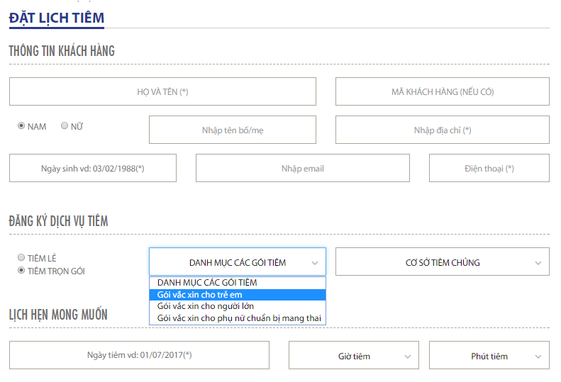

Hình 1.Phiếu đặt lịch tiêm

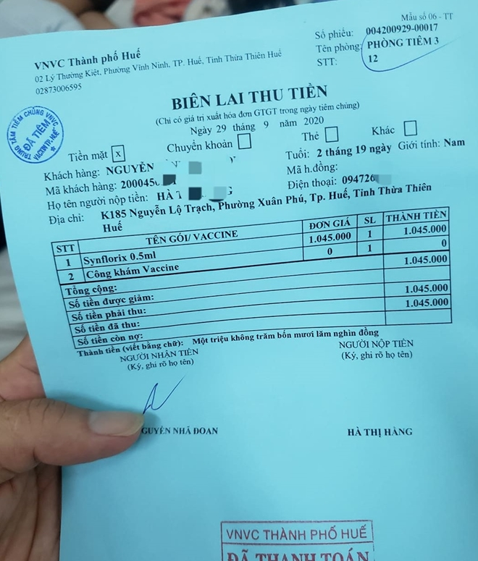

HÌnh 2 .Biên lai thu tiền

* 1. **Các yêu cầu được thu thập:**

**2.2*.*1. Yêu cầu về phần mềm**

1. ***Yêu cầu chức năng***

Phần mềm cần có các chức năng sau:

* + - Quản lý thông tin người dùng:nhân viên có thể nhập thông tin, cập nhật, tìm kiếm và xóa thông tin người dùng
    - Quản lý vaccine: có thể nhập thông tin vaccine, chỉnh sửa, tìm kiếm và xóa thông tin vaccine
    - Quản lí dịch vụ tiêm chủng: tạo phiếu đăng kí tiêm chủng, cập nhật phiếu, xóa và tìm kiếm phiếu đăng kí
    - Quản lý giao dịch thanh toán: nhập thông tin hóa đơn, in hóa đơn, tìm kiếm hóa đơn
    - Quản lý hồ sơ tiêm chủng: nhập thông tin giấy xác nhận tiêm chủng, cập nhật hồ sơ tiêm chủng, in giấy xác nhận tiêm chủng, tìm kiếm hồ sơ
    - Báo cáo thống kê: có thể lập được các báo cáo doanh thu, số lượt tiêm, vaccine thiếu, vaccine quá hạn

1. ***Yêu cầu phi chức năng***
   * + Người dùng sử dụng các trình duyệt web để sử dụng các dịch vụ
     + Xử lý thông tin nhanh, chính xác, hoạt động 24giờ/ngày
     + Giao diện đơn giản, dễ sử dụng,
     + Ngôn ngữ tiếng Việt
     + Bảo mật dữ liệu nội bộ

**2.2.2. Yêu cầu về phần cứng**

Liên kết được với máy in

**2.2.3. Yêu cầu về dữ liệu**

* + - Dữ liệu vào: thông tin khách hàng, thông tin vaccine, thông tin hóa đơn, thông tin tiêm chủng
    - Dữ liệu ra: hóa đơn, giấy xác nhận tiêm chủng, báo cáo doanh thu, thống kê khách hàng, số lượt tiêm, vaccine tồn kho hoặc quá hạn

**2.2.4. Yêu cầu về con người**

* + - Nhân viên có thể nhập, chỉnh sửa, tìm kiếm, xóa thông tin, lập báo cáo
    - Lãnh đạo có thể tìm kiếm các thông tin, lập báo cáo
    - Khách hàng có quyền đăng kí tài khoản, đăng kí tiêm chủng online, tìm kiếm và cập nhật thông tin của mình

# CHƯƠNG III. PHÂN TÍCH HỆ THỐNG

* 1. **Sơ đồ chức năng**

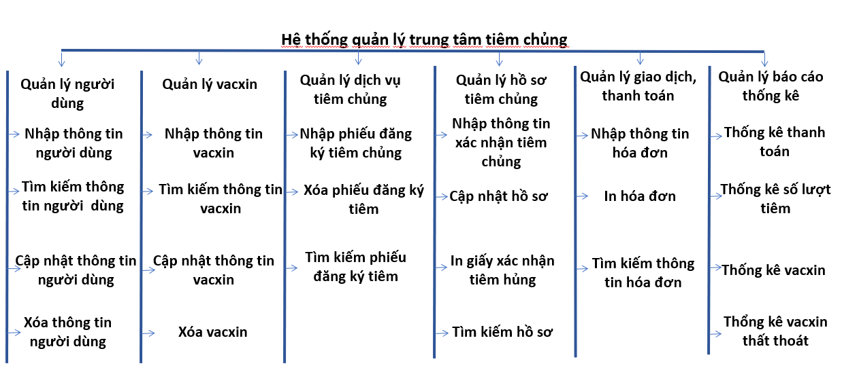

Hình 3.1 Sơ đồ chức năng của hệ thống

Sơ đồ chức năng của hệ thống được mô tả như trên Hình 3.1 Hệ thống gồm 6 chức năng chính, cụ thể như sau:

* Quản lý người dùng: Khách hàng có thể tự lập tài khoản. Khi khách hàng chưa có đăng kí tài khoản đến tiêm chủng, nhân viên có thể tạo tài khoản cho khách hàng. Nhân viên có thể tìm kiếm thông tin, cập nhật, xóa thông tin người dùng. Khách hàng có thể xem các thông tin của mình trong hồ sơ thông qua tài khoản của mình
* Quản lý vaccin: Khi có vaccine mới, nhân viên có thể nhập thông tin vaccine, tìm kiếm, cập nhật và xóa thông tin vaccine. Khách hàng có thể tìm kiếm thông tin vaccine qua tài khoản của mình.
* Quản lý dịch vụ tiêm chủng: Khách hàng có thể đăng ký trước lịch tiêm vaccine thông qua đăng kí online trên tài khoản của mình và khi đến tiêm sẽ được nhân viên xác nhận và làm các thủ tục để tiêm. Đối với khách hàng chưa đăng ký trước, nhân viên sẽ lập phiếu đăng ký cho khách hàng.

Khách hàng có thể xóa phiếu đăng ký khi muốn thay đổi. Nhân viên có thể tìm kiếm, xóa phiếu đăng ký khi khách hàng không đến tiêm.

* Quản lý hồ sơ tiêm chủng: Khi khách hàng đồng ý tiêm, nhân viên nhập thông tin xác nhận và lịch sử tiêm sẽ được lưu vào hồ sơ của khách hàng. Nhân viên cũng có thể tìm kiếm, cập nhật hồ sơ và in phiếu xác nhận đã tiêm.
* Quản lý giao dịch thanh toán: Nhân viên lập hóa đơn thông qua phiếu đăng ký của khách hàng, chọn phương thức thanh toán và có thể tìm kiếm và in hóa ra hóa đơn.
* Quản lý báo cáo thống kê: Nhân viên có thể lập ra các báo cáo thống kê như: doanh thu, lượng khách hàng, vaccine thiếu, lượt tiêm

## Sơ đồ luồng dữ liệu của hệ thống

### Sơ đồ mức ngữ cảnh

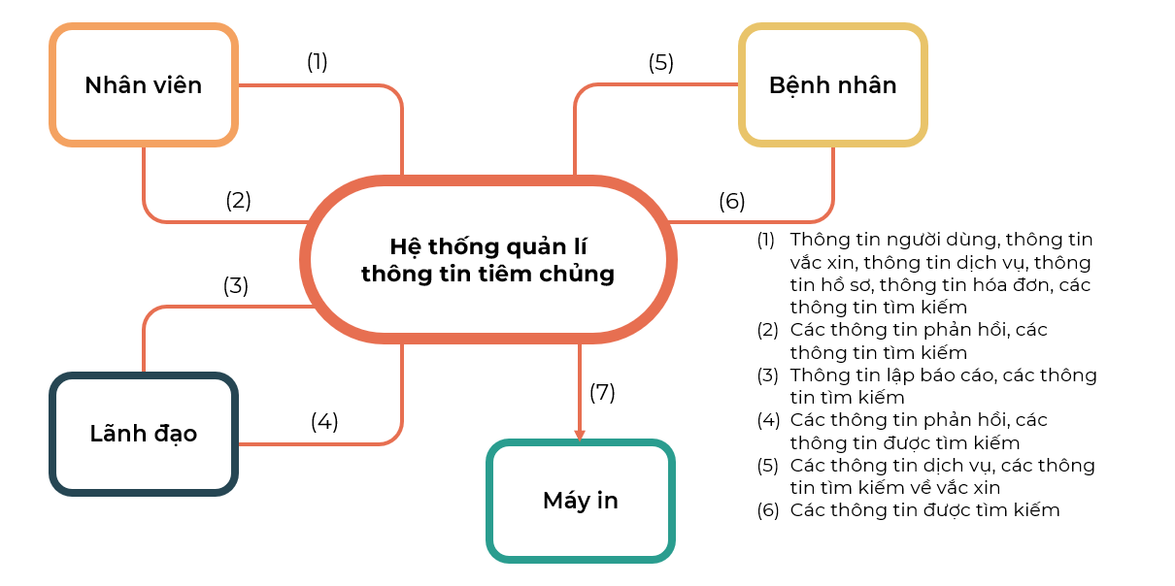

Hình 3.2.1 Sơ đồ mức ngữ cảnh của hệ thống

### Sơ đồ mức đỉnh

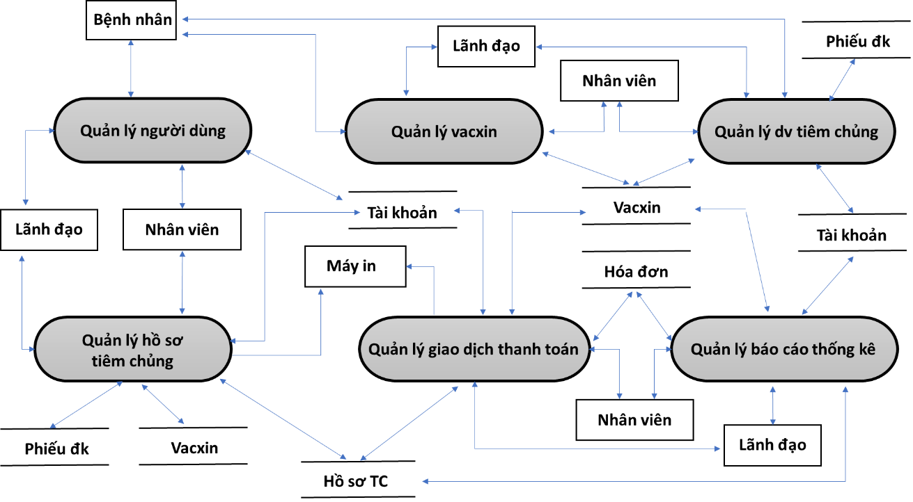

Hình 3.2.2 Sơ đồ luồng dữ liệu mức đỉnh

Sơ đồ luồng dữ liệu mức đỉnh được thể hiện trên Hình 3.2.2

### Sơ đồ mức dưới đỉnh

1. ***Chức năng 1***

Hình 3.2.3.1 Sơ đồ mức 1 của chức năng quản lý người dùng

1. ***Chức năng 2***

Hình 3.2.3.2 Sơ đồ mức 1 của chức năng quản lý vacxin

1. ***Chức năng 3***

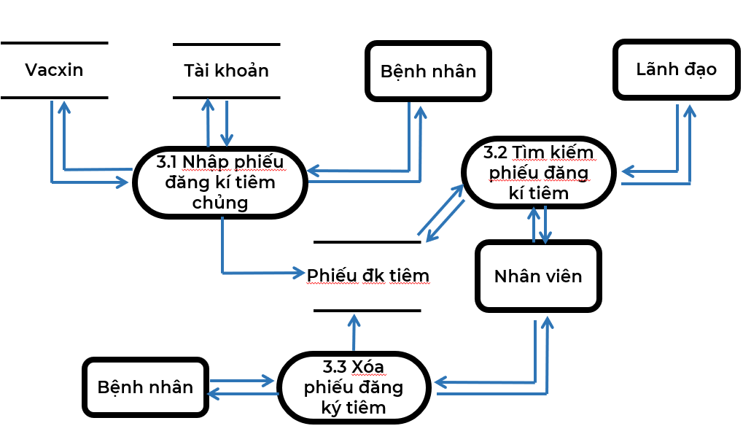

Hình 3.2.3.3 Sơ đồ mức 1 của chức năng quản lý dịch vụ tiêm chủng

1. ***Chức năng 4***

Hình 3.2.3.4 Sơ đồ mức 1 của chức năng quản lý hồ sơ tiêm chủng

1. ***Chức năng 5***

Hình 3.2.3.5 Sơ đồ mức 1 của chức năng quản lý giao dịch thanh toán

1. ***Chức năng 6***

Hình 3.2.3.6 Sơ đồ mức 1 của chức năng quản lý báo cáo thống kê

* 1. **Đặc tả các chức năng**
     1. ***Đặc tả chức năng 1.1***

Đầu đề:  
 Tên chức năng: Nhập thông tin người dùng  
 Đầu vào: Họ tên, ngày sinh, CCCD, DoB, địa chỉ, email, số điện thoại.

Đầu ra: Thông tin người dùng trong hệ thống  
 Thân:  
 Thông tin người dùng = ( ID, Họ tên, DoB, Địa chỉ, Email, SĐT, CCCD)

* + 1. ***Đặc tả chức năng 1.2***

Đầu đề:  
 Tên chức năng: Tìm kiếm thông tin người dùng  
 Đầu vào: Thông tin về người dùng (CCCD)  
 Đầu ra: Thông tin người dùng được tìm kiếm trong hệ thống  
 Thân:  
 Lặp: Lấy một người dùng từ kho  
 So sánh từ khóa tìm kiếm với các thông tin trong người dùng  
 Nếu từ khóa trùng lặp:  
 Thì hiển thị: Thông tin người dùng = (ID, Họ tên, ngày sinh, CCCD, DoB, địa chỉ, email, số điện thoại)  
 Đến khi: Hết người dùng  
 Nếu không có người dùng trùng lặp thì hiển thị: Không tìm thấy người dùng

* + 1. ***Đặc tả chức năng 1.3***

Đầu đề:  
 Tên chức năng: Cập nhật thông tin người dùng  
 Đầu vào: Thông tin cần cập nhật  
 Đầu ra: Thông tin người dùng được thay đổi trong hệ thống  
 Thân:  
 Thông tin người dùng = (ID, Họ tên, CCCD, DoB, địa chỉ, email, số điện thoại)

* + 1. ***Đặc tả chức năng 1.4***

Đầu đề:  
 Tên chức năng: Xóa người dùng  
 Đầu vào: Thông tin người dùng cần xóa lưu trong hệ thống  
 Đầu ra: Không còn thông tin người dùng trong hệ thống  
 Thân:  
 Thông tin người dùng = null

* + 1. ***Đặc tả chức năng 2.1***

Đầu đề:

Tên chức năng: Nhập thông tin vaccine  
 Đầu vào: Tên Vaccine, Nhà SX, Số lô, NSX, HSD, số lượng, đơn giá

Đầu ra: Thông tin vaccine trong hệ thống  
 Thân:  
 Thông tin vaccine = (Tên Vaccine, Nhà SX, Số lô, NSX, HSD, số lượng, giá)

* + 1. ***Đặc tả chức năng 2.2***

Đầu đề:  
 Tên chức năng: Tìm kiếm thông tin vaccine  
 Đầu vào: Yêu cầu tìm kiếm vaccine  
 Đầu ra: Thông tin vaccine được tìm kiếm trong hệ thống  
 Thân:  
 Lặp: Lấy một vaccine từ kho  
 So sánh từ khóa tìm kiếm với các thông tin trong vaccine ( tên vaccine)  
 Nếu từ khóa trùng lặp:  
 Thì hiển thị: Thông tin vaccine = (Tên Vaccine, Nhà SX, Số lô, NSX, HSD, số lượng, giá)  
 Đến khi: Hết vaccine  
 Nếu không có vaccine trùng lặp thì hiển thị: Không tìm thấy vaccine

* + 1. ***Đặc tả chức năng 2.3***

Đầu đề:  
Tên chức năng: Cập nhật thông tin vaccine  
Đầu vào: Thông tin vaccine cần chỉnh sửa  
Đầu ra: Thông tin vaccine được thay đổi trong hệ thống  
Thân:  
Thông tin vaccine = (Tên Vaccine, Nhà SX, Số lô, NSX, HSD, số lượng, giá)

* + 1. ***Đặc tả chức năng 2.4***

Đầu đề:  
Tên chức năng: Xóa vaccine  
Đầu vào: Vaccine lưu trong hệ thống  
Đầu ra: Không còn thông tin vaccine trong hệ thống  
Thân:  
Thông tin vaccine = null

* + 1. ***Đặc tả chức năng 3.1***

Đầu đề:

Tên chức năng: Nhập thông tin đăng kí tiêm chủng

Đầu vào: Ngày đk, Họ tên, DoB, Địa chỉ, Email, tên vaccine

Đầu ra: Thông tin đăng kí tiêm chủng trong hệ thống  
 Thân:  
 Thông tin đăng kí tiêm chủng = ( Mã phiếu đk, Ngày đk, Họ tên, DoB, Địa chỉ, Email, SĐT, CCCD, tên vaccine)

* + 1. ***Đặc tả chức năng 3.2***

Đầu đề:  
 Tên chức năng: Tìm kiếm phiếu đăng ký   
 Đầu vào: yêu cầu thông tin phiếu đăng ký

Đầu ra: Thông tin phiếu đăng ký được tìm kiếm trong hệ thống  
 Thân:  
 Lặp: Lấy một phiếu đăng ký từ kho  
 So sánh từ khóa tìm kiếm với các thông tin trong phiếu đăng ký   
 Nếu từ khóa trùng lặp:  
 Thì hiển thị: Thông tin phiếu đăng ký = (Mã phiếu đk, Ngày đk, Họ tên, DoB, Địa chỉ, Email, SĐT, CCCD, tên vaccine)  
 Đến khi: Hết phiếu đăng ký

***Đặc tả chức năng 3.3***

Đầu đề:  
 Tên chức năng: Xóa phiếu đăng ký   
 Đầu vào: Thông tin phiếu đăng ký cần xóa lưu trong hệ thống  
 Đầu ra: Không còn thông tin phiếu đăng ký trong hệ thống  
 Thân:  
 Thông tin phiếu đăng ký = null

* + 1. ***Đặc tả chức năng 4.1***

Đầu đề:  
 Tên chức năng: Nhập thông tin Hồ sơ tiêm chủng  
 Đầu vào: xác nhận phiếu đăng ký

Đầu ra: Thông tin hồ sơ tiêm chủng trong hệ thống  
 Thân:  
 Thông tin hồ sơ tiêm chủng = (Email, vaccine, Ngày tiêm, ghi chú)

* + 1. ***Đặc tả chức năng 4.2***

Đầu đề:  
 Tên chức năng: Tìm kiếm Hồ sơ tiêm chủng

Đầu vào: Yêu cầu tìm kiếm hồ sơ  
 Đầu ra: Thông tin Hồ sơ tiêm chủng được tìm kiếm trong hệ thống  
 Thân:  
 Lặp: Lấy một Hồ sơ tiêm chủng từ kho  
 So sánh từ khóa tìm kiếm với các thông tin trong Hồ sơ tiêm chủng

Nếu từ khóa trùng lặp:  
 Thì hiển thị: Thông tin Hồ sơ tiêm chủng = (Email, ghi chú, tên vaccine, Ngày tiêm)  
 Đến khi: Hết hồ sơ tiêm chủng

Nếu không có hồ sơ tiêm chủng trùng lặp thì hiển thị: Không tìm thấy hồ sơ tiêm chủng

* + 1. ***Đặc tả chức năng 4.3***

Đầu đề:  
 Tên chức năng: Cập nhật Hồ sơ tiêm chủng

Đầu vào: Thay đổi thông tin Hồ sơ  
 Đầu ra: Thông tin Hồ sơ tiêm chủng thay đổi trong hệ thống  
 Thân:  
 Thông tin Hồ sơ tiêm chủng = (email, tên vaccine, Ngày tiêm, ghi chú)

* + 1. ***Đặc tả chức năng 4.4***

Đầu đề:  
Tên chức năng: In giấy xác nhận tiêm chủng  
Đầu vào: Thông tin về khách hàng và thông tin tiêm  
Đầu ra: giấy xác nhận tiêm chủng đươc in  
Thân:  
Lấy hồ sơ tiêm chủng, thông tin khách hàng, thông tin vaccine đã được lập  
In giấy xác nhận tiêm chủng = (Email, Ngày tiêm, ghi chú, khách hàng (họ tên, sđt , DoB), tên vaccine)

* + 1. ***Đặc tả chức năng 5.1***

Đầu đề:  
Tên chức năng: Lập hóa đơn   
Đầu vào: xác nhận phiếu đăng ký, điền thông tin

Đầu ra: Hóa đơn

Thân:

Hóa đơn = (mã hóa đơn, date, hình thức trả tiền, tên vaccine, email, đơn giá, thành tiền)

* + 1. ***Đặc tả chức năng 5.2***

Đầu đề:  
Tên chức năng: In hóa đơn  
Đầu vào: Thông tin về khách hàng và hóa đơn

Đầu ra: Hóa đơn được in  
Thân:  
Lấy hóa đơn đã được lập  
In hóa đơn = ( mã hóa đơn, date, hình thức trả tiền, thông tin khách hàng (họ tên, sđt, CCCD), tên vaccine, đơn giá, thành tiền, email)

* + 1. ***Đặc tả chức năng 5.3***

Đầu đề:  
 Tên chức năng: Tìm kiếm thông tin hóa đơn  
 Đầu vào: Thông tin về hóa đơn

Đầu ra: Thông tin hóa đơn được tìm kiếm trong hệ thống  
 Thân:  
 Lặp: Lấy một hóa đơn từ kho  
 So sánh từ khóa tìm kiếm với các thông tin trong hóa đơn

Nếu từ khóa trùng lặp:  
 Thì hiển thị: Thông tin hóa đơn = (mã hóa đơn, date, hình thức trả tiền,tên vaccine, email , đơn giá, thành tiền)  
 Đến khi: Hết hóa đơn  
 Nếu không có hóa đơn trùng lặp thì hiển thị: Không tìm thấy hóa đơn

* + 1. ***Đặc tả chức năng 6.1***

Đầu đề:  
Tên chức năng: Lập báo cáo doanh thu  
Đầu vào: hóa đơn  
Đầu ra: Báo cáo doanh thu theo ngày, theo tháng  
Thân:  
Lập báo cáo thống kê theo ngày, theo tháng

Doanh thu = Tổng thành tiền của mỗi hóa đơn

* + 1. ***Đặc tả chức năng 6.2***

Đầu đề:  
Tên chức năng: thống kê lượt tiêm

Đầu vào: hồ sơ tiêm chủng  
Đầu ra: Báo cáo lượt tiêm của mỗi loại vaccine   
Thân: Lượt tiêm = tổng số lần xuất hiện của vaccine trong hồ sơ

* + 1. ***Đặc tả chức năng 6.3***

Đầu đề:  
Tên chức năng: Lập danh sách vaccine thiếu  
Đầu vào: Thông tin vaccine  
Đầu ra: Danh sách vaccine thiếu

Thân:  
Lăp: Lấy dữ liệu về số lượng của vaccine   
Nếu: số lượng < x Thì vaccine thiếu  
Không thì bỏ qua  
Đến khi: Hết sản phẩm

* + 1. ***Đặc tả chức năng 6.4***

Đầu đề:  
Tên chức năng: Lập danh sách vaccine quá hạn  
Đầu vào: Thông tin vaccine  
Đầu ra: Danh sách vaccine quá hạn  
Thân:  
Lăp: Lấy dữ liệu về HSD, NSX của vaccine   
Nếu: số ngày( từ NSX đến Ngày lập ds) > HSD  
Thì vaccine quá hạn  
Không thì bỏ qua  
Đến khi: Hết sản phẩm

# CHƯƠNG IV. THIẾT KẾ CƠ SỞ DỮ LIỆU

* 1. **Nhận diện thực thể, thuộc tính và xây dựng từ điển dữ liệu**

### Từ điển dữ liệu pha phân tích

|  |  |
| --- | --- |
| **Tên dữ liệu** | **Mô tả** |
| Người dùng | CCCD + địa chỉ + email + họ + tên + DoB + SĐT + Id |
| Vaccine | HSD + NSX + Nhà sản xuất + Tên vaccine + Đơn giá + Số lô + Số lượng |
| Phiếu đăng kí | Mã đăng kí + Ngày tiêm + Giờ đăng kí + Email + Tên vaccine + Trạng thái |
| Hồ sơ | Email + Ghi chú + Tên vaccine + Ngày tiêm |
| Hóa đơn | Email + Ghi chú + Mã hóa đơn + Hình thức + Ngày + Tên vaccine + tổng |

### Các thực thể và thuộc tính

|  |  |
| --- | --- |
| **Tên thực thể** | **Mô tả** |
| Người dùng | **Email**,CCCD**,** địa chỉ, , họ, tên, DoB, SĐT, Id |
| Vaccine | **Tên vaccine**, HSD, NSX, Nhà sản xuất, đơn giá, Số lô, Số lượng |
| Phiếu đăng kí | **Mã đk**, Ngày đk, Giờ đk, Trạng thái |

## Xây dựng mô hình thực thể liên kết

***4.2.1 Xác định liên kết***

Liên kết N : 1 Phiếu đăng kí - vaccine

Liên kết 1 : N Người dùng – Phiếu đăng kí

***4.2.2 Xây dựng mô hình liên kết.***

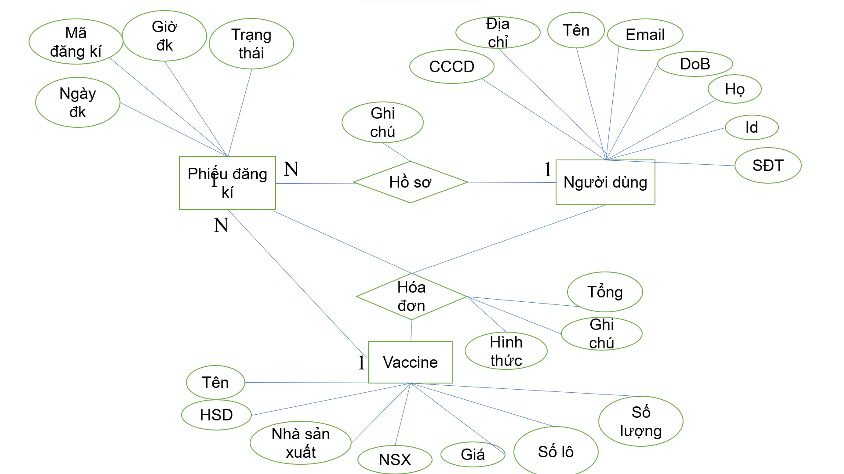

## Chuyển mô hình thực thể liên kết sang mô hình quan hệ

Nguoidung(**Email**,CCCD**,** địa chỉ, , họ, tên, DoB, SĐT, Id)

Vaccine(**Tên vaccine**, HSD, NSX, Nhà sản xuất**,** Đơngiá, Số lô, Số lượng)

PhieuDK(**Mã đk**, Ngày đk, Giờ đk, Trạng thái, Email, Tên vaccine)

Hoadon(**Email**, **Tên vaccine**, **Mã đk**, Mã hóa đơn, Hình thức, Ghi chú, Tổng)

Hoso(**Email**, Mã đk, Ghi chú)

## Chuẩn hóa dữ liệu về 3NF

|  |  |
| --- | --- |
| Người dùng | |
| Quy tắc nghiệp vụ | Phụ thuộc hàm |
| Mỗi người có CCCD duy nhất, email duy nhất | Email => CCCD, địa chỉ, họ và tên, ngày sinh, số điện thoại |
| Kết luận   * Khóa chính là Email * Quan hệ người dùng đã ở dạng 3NF | |

|  |  |
| --- | --- |
| Vaccine | |
| Quy tắc nghiệp vụ | Phụ thuộc hàm |
| Mỗi vaccine có duy nhất một tên vaccine | Tên vaccine => Hạn sử dụng, nhà sản xuất, giá cả, số lô, số lượng |
| Kết luận   * Khóa chính là Tên vaccine * Quan hệ vaccine đã ở dạng 3NF | |

|  |  |
| --- | --- |
| Phiếu đăng ký | |
| Quy tắc nghiệp vụ | Phụ thuộc hàm |
| Mỗi phiếu đăng ký có duy nhất một Mã đk | Mã đk => Ngày đăng ký, giờ đăng ký, trạng thái |
| Kết luận   * Khóa chính là Mã đk * Quan hệ phiếu đăng ký đã ở dạng 3NF | |

|  |  |
| --- | --- |
| Hồ sơ | |
| Quy tắc nghiệp vụ | Phụ thuộc hàm |
| Mỗi hồ sơ có duy nhất Email | Email => ghi chú |
| Kết luận   * Khóa chính là Email * Quan hệ phiếu đăng ký đã ở dạng 3NF | |

|  |  |
| --- | --- |
| Hóa đơn | |
| Quy tắc nghiệp vụ | Phụ thuộc hàm |
| Hóa đơn có duy nhất Mã hóa đơn, Email, duy nhất tên vaccine | Mã đk, Email, tên vaccine => ghi chú, hình thức, tổng |
| Kết luận   * Khóa chính là {Mã đk, Email, tên vaccine} * Quan hệ hóa đơn đã ở dạng 3NF | |

## Sơ đồ thực thể liên kết sau chuẩn hóa 3NF

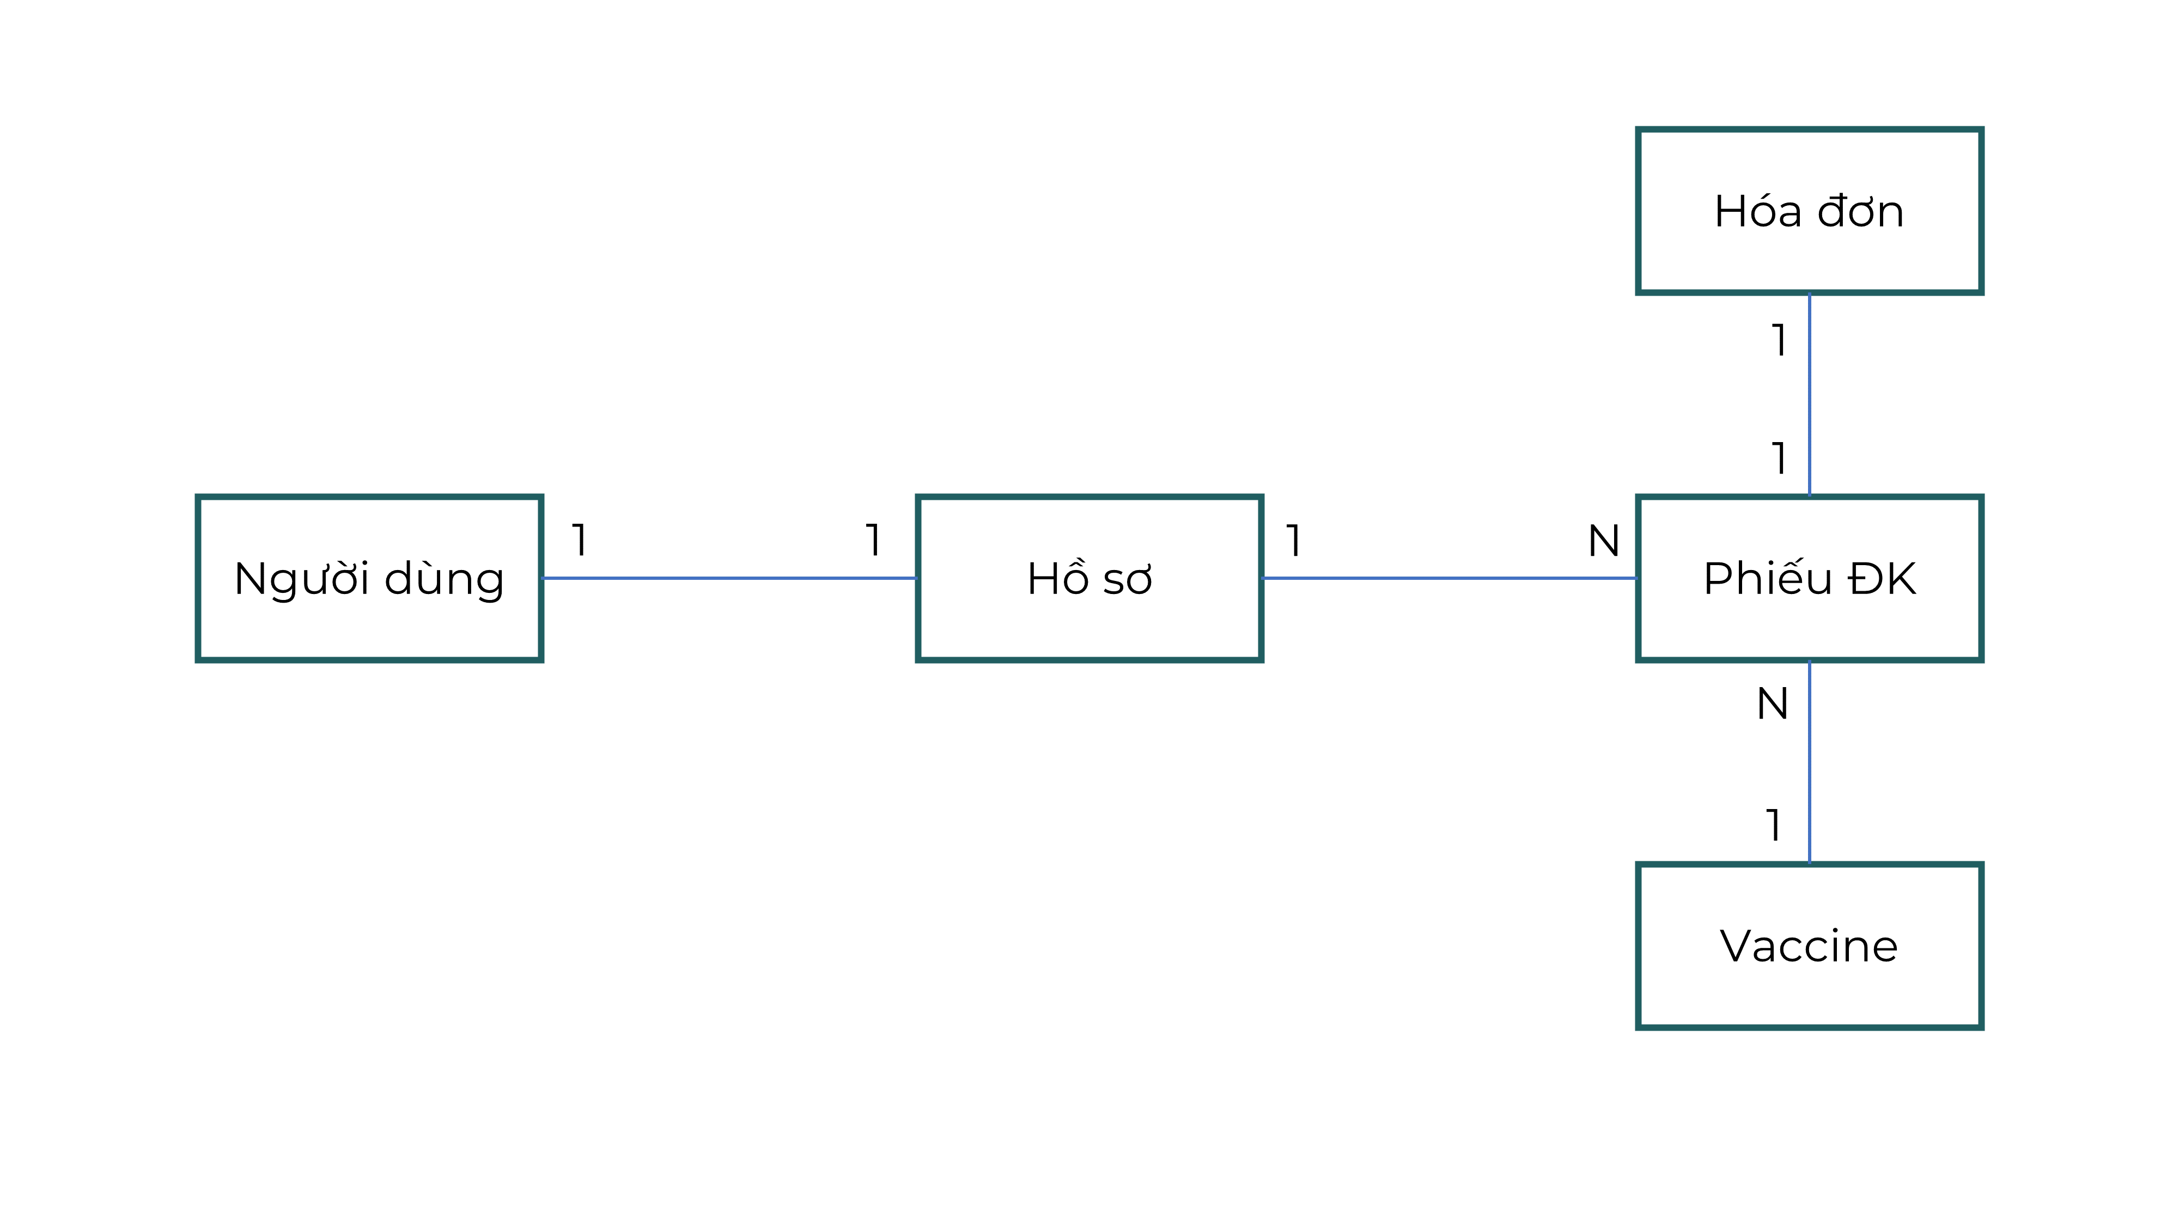

* 1. **Từ điển dữ liệu pha thiết kế**

Bảng 4. 2 Các thuộc tính bảng Người dùng

|  |  |  |  |  |  |
| --- | --- | --- | --- | --- | --- |
| **Tên thuộc tính** | **Kiểu dữ liệu** | **Chiều dài** | **Giá trị mẫu** | **Mô tả** | **Ghi chú** |
| CCCD | INT |  | 001 | Mã Căn cước công dân | NOT NULL |
| First Name | String |  | Lê | Họ người dùng | NOT NULL |
| Dia chi | String |  | 12/31 Hà Nội | Địa chỉ | NOT NULL |
| Email | String |  | a@gmail.com | Email người dùng | NOT NULL |
| So dien thoai | INT |  | 500000 | Số điện thoại người dùng | NOT NULL |
| Id | String |  | a123 | Id dành cho bác sĩ |  |
| Last Name | String |  | Nam | Tên người dùng | NOT NULL |
| Ngay sinh | Datetime |  | 2023/1/3 | Ngày sinh | NOT NULL |

Bảng 4. 3 Các thuộc tính bảng Phiếu đk

|  |  |  |  |  |  |
| --- | --- | --- | --- | --- | --- |
| **Tên thuộc tính** | **Kiểu dữ liệu** | **Chiều dài** | **Giá trị mẫu** | **Mô tả** | **Ghi chú** |
| approve | boolean |  | false | Trạng thái xác nhận của phiếu | NOT NULL |
| email | String |  | a@gmail.com | Email người dùng | NOT NULL |
| Gio dk | Datetime |  | 4:00 PM | Giờ đăng ký tiêm | NOT NULL |
| Ngay dk | Datetime |  | 2023/1/20 | Ngày đăng ký tiêm | NOT NULL |
| Tên vaccine | String |  | soi | Vaccine đăng ký | NOT NULL |
| Ma dk | String |  | 492JSNAD91324I | Mã phiếu đăng ký | NOT NULL |

Bảng 4. 4 Các thuộc tính bảng Hoá đơn

|  |  |  |  |  |  |
| --- | --- | --- | --- | --- | --- |
| **Tên thuộc tính** | **Kiểu dữ liệu** | **Chiều dài** | **Giá trị mẫu** | **Mô tả** | **Ghi chú** |
| Email | String |  | a@gmail.com | Email người dùng | NOT NULL |
| Ghi chu | String |  | Trả 50% bằng tiền mặt 50% bằng thẻ | Ghi chú của hoá đơn | NOT NULL |
| Ma hoa don | String |  | 8314SADJ234AS | Mã hoá đơn | NOT NULL |
| ngay | datetime |  | 2020/1/20 | Ngày xuất hoá đơn | NOT NULL |
| paymethod | String |  | Tiền Mặt | Hình thức trả tiền | NOT NULL |
| total | INT |  | 500 | Giá trị hoá đơn | NOT NULL |
| Tên vaccine | String |  | Soi | Sản phẩm của hoá đơn | NOT NULL |

Bảng 4. 5 Các thuộc tính bảng Vaccine

|  |  |  |  |  |  |
| --- | --- | --- | --- | --- | --- |
| **Tên thuộc tính** | **Kiểu dữ liệu** | **Chiều dài** | **Giá trị mẫu** | **Mô tả** | **Ghi chú** |
| Expire date | Datetime |  | 2024/1/20 | Hạn sử dụng | NOT NULL |
| Product date | Datetime |  | 2020/1/20 | Ngày sản xuất | NOT NULL |
| name | String |  | Cum B | Tên vaccine | NOT NULL |
| Nha sx | String |  | Vietnam | Nhà sản xuất | NOT NULL |
| price | INT |  | 5 | Đơn giá | NOT NULL |
| quantity | INT |  | 10 | Số lượng | NOT NULL |
| So lo | INT |  | 50000 | Số lô của vaccine | NOT NULL |

Bảng 4. 6 Các thuộc tính bảng ho so

|  |  |  |  |  |  |
| --- | --- | --- | --- | --- | --- |
| **Tên thuộc tính** | **Kiểu dữ liệu** | **Chiều dài** | **Giá trị mẫu** | **Mô tả** | **Ghi chú** |
| email | String |  | A@gmail.com | Email người dùng | NOT NULL |
| Ghi chu | String |  | Mẫn cảm với thành phần | Ghi chú của hồ sơ |  |
| Ngay tiem + ‘ma hoa don’ | datetime |  | 2020/1/20 | Ngày tiêm của vaccine trong hoá đơn ‘ma hoa don’ | NOT NULL |
| Tên Vaccine + ‘ma hoa don’ | String |  | Soi | Tên vaccine đã tiêm của hoá đơn ‘ma hoa don’ | NOT NULL |

# CHƯƠNG V. TRIỂN KHAI HỆ THỐNG

Chụp hình giao diện sản phẩm phần mềm mà sinh viên đã code

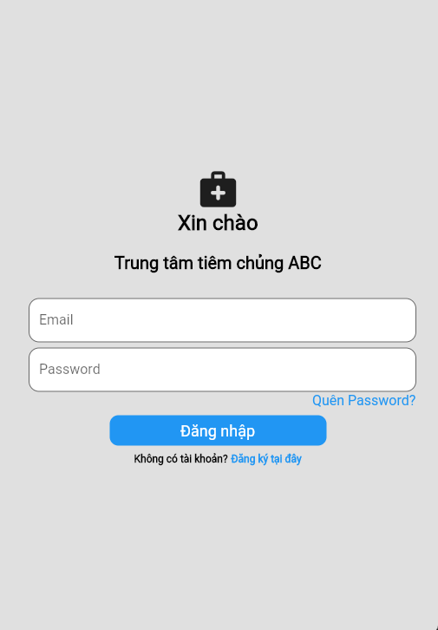

# Graphical user interface Description automatically generated with low confidenceGraphical user interface, text, application Description automatically generatedGraphical user interface, text, application, chat or text message Description automatically generatedGraphical user interface, text, application Description automatically generated

# Text Description automatically generated with medium confidenceGraphical user interface, text, application, chat or text message Description automatically generatedGraphical user interface, text, application, chat or text message Description automatically generatedGraphical user interface, text, application Description automatically generated

# KẾT LUẬN

Hệ thống được tham khảo từ những hệ thống khác nhau với những điểm mạnh yếu khác nhau. Nhìn chung hệ thống đáp ứng đầy đủ các tính năng cơ bản, giao diện thân thiện, dễ sử dụng với người dùng. Tài khoản được phân quyền rõ ràng các chức năng đối với từng vị trí.

Qua quá trình làm project này, chúng em đã được trải nghiệm và học hỏi được cách phân tích thiết kế, khảo sát trước khi làm một đề tài. Rút ra kinh nghiệm sau khi giải quyết các vấn đề khó khăn. Tuy nhiên, do trong thời gian ngắn, sự thiếu hiểu biết về kiến thức chuyên môn cũng như về hệ thống quản lý trung tâm tiêm chủng nên việc thiết kế còn đơn giản, chưa nhìn nhận được hết các vấn đề trong thực tế. Chúng em mong nhận được sự cảm thông, đánh giá, góp ý của cô để có thể đạt được kết quả tốt hơn trong tương lai